关于萧卓森、陈月芳用地规划条件变更公示的通告
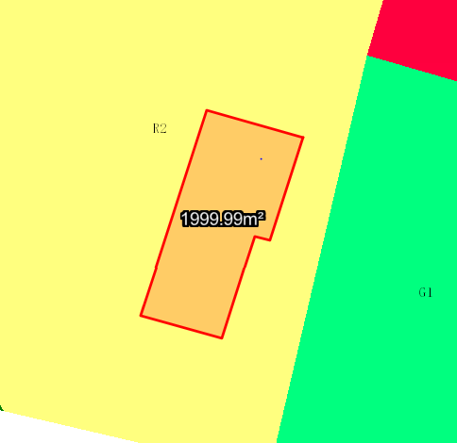
地块区位图
兹有不动产权证号为“粤（2017）中山市不动产权第0209889号、粤（2017）中山市不动产权第0209890号”，面积2000平方米的用地位于中山市民众镇浪网村，属《中山市民众镇浪网片区控制性详细规划（2020）[中府函〔2020〕316号]》规划范围，地块编号A01-05，规划功能为二类居住用地，容积率2.5；建筑密度30%；绿地率30%；建筑限高24米。土地使用权人为萧卓森、陈月芳，现土地使用权人申请按控规变更该宗地规划条件。
我局已受理其申请，根据《中华人民共和国城乡规划法》及相关法规要求，现对该宗地规划条件变更进行公示，公示如下：
用地依据出让合同，容积率变更为1.5，建筑密度30%，绿地率30%，建筑限高24米。
根据城乡规划有关法律法规要求，公示时间为本公示刊登之日起10天。在公示期内如对上述调整事项有意见或建议，请使用真实姓名及联系方式，以书面形式反馈到以下地址：中山市火炬开发区康乐大道35号中山市自然资源局火炬开发区分局（以签收时间为准），逾期视为无异议。
联系人:沈先生 联系电话：88293806

中山市自然资源局

